**Bài 1:**

Các thành phần trong sơ đồ Sequence:

Actor – Khách hàng: Đại diện cho người dùng bên ngoài hệ thống, là người khởi tạo tương tác bằng cách gửi yêu cầu (ví dụ: đặt vé, thanh toán).

Object – Website: Đại diện cho thành phần phần mềm trung gian, tiếp nhận yêu cầu từ Khách hàng, xử lý thông tin và gửi yêu cầu đến các đối tượng khác như Hệ thống thanh toán.

Object – Hệ thống thanh toán: Đại diện cho dịch vụ xử lý giao dịch tài chính, nhận yêu cầu thanh toán từ Website, kiểm tra và phản hồi kết quả giao dịch.

Lifeline: Là đường thẳng đứng thể hiện vòng đời của từng thành phần (Actor hoặc Object) trong quá trình tương tác; các thông điệp được gửi và nhận giữa các Lifeline thể hiện thứ tự hoạt động theo thời gian.

**Bài 2:**

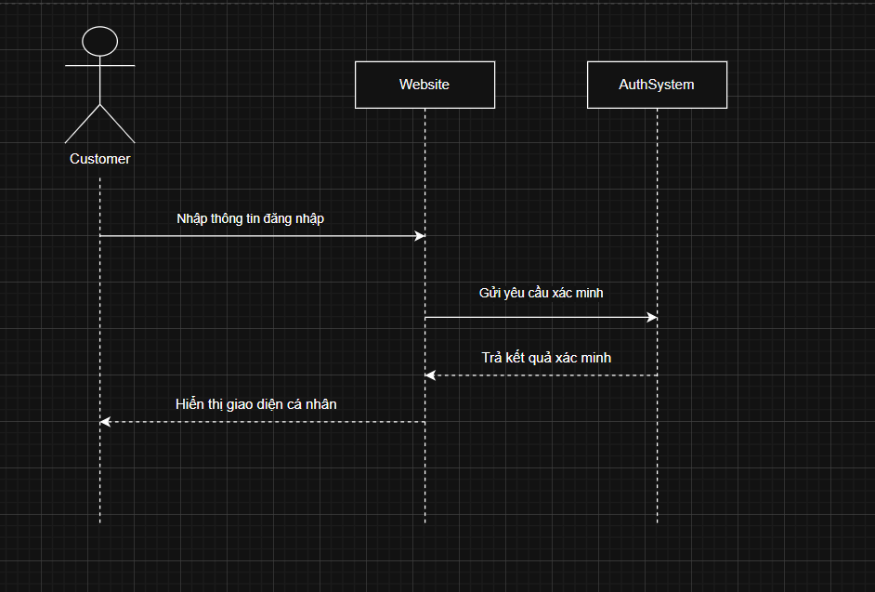

**Bài 3:**

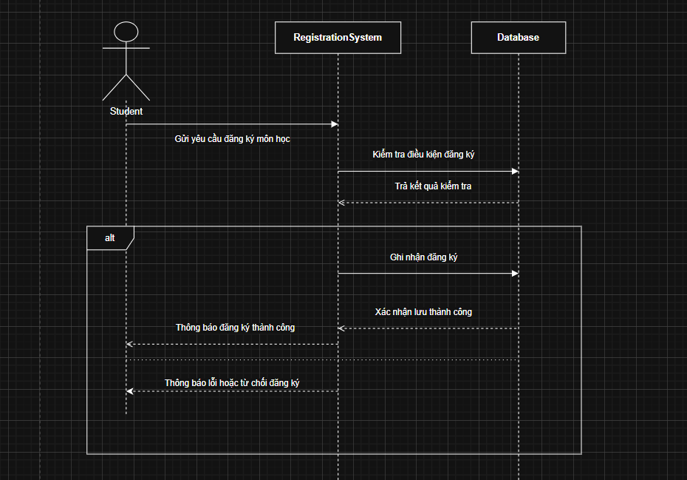

**Bài 4:**

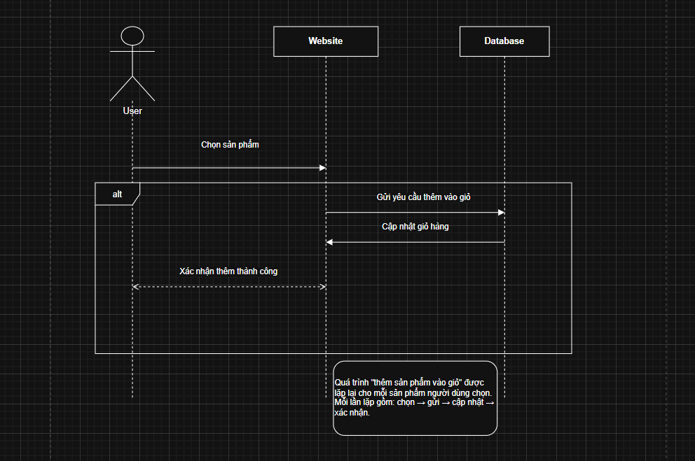

**Bài 5:**

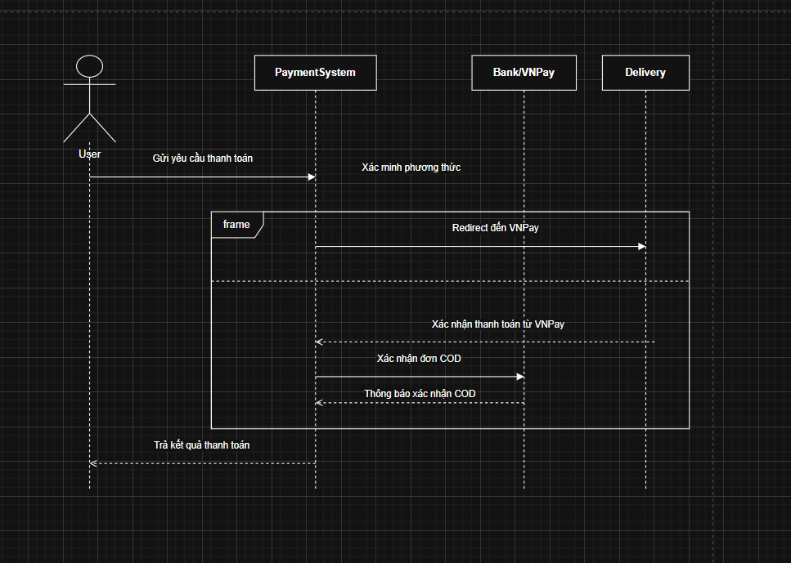

**Bài 6:**

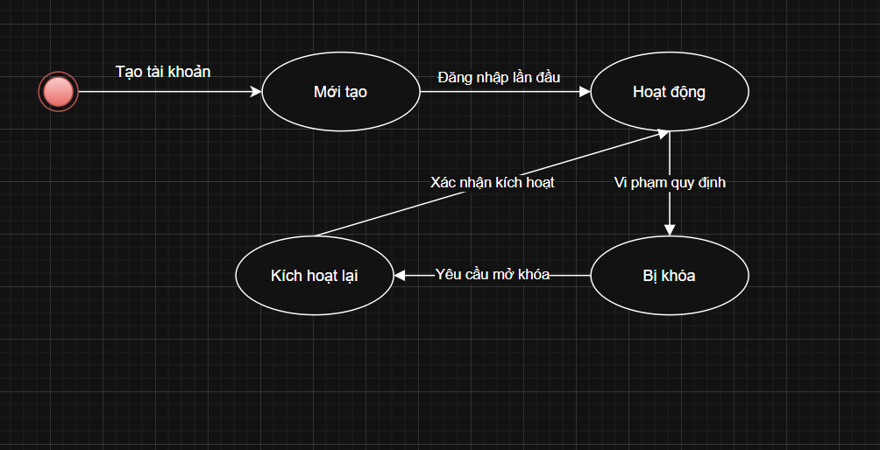

**Bài 7:**

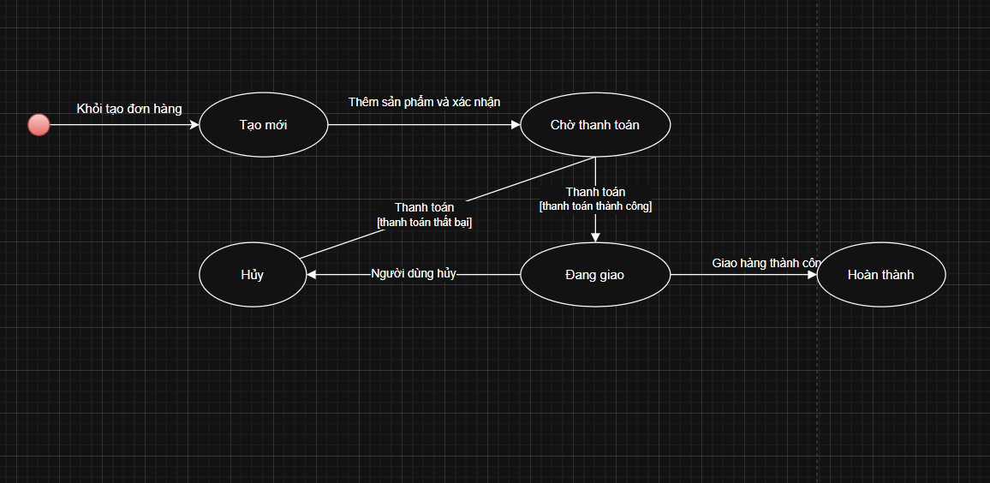

**Bài 8:**

**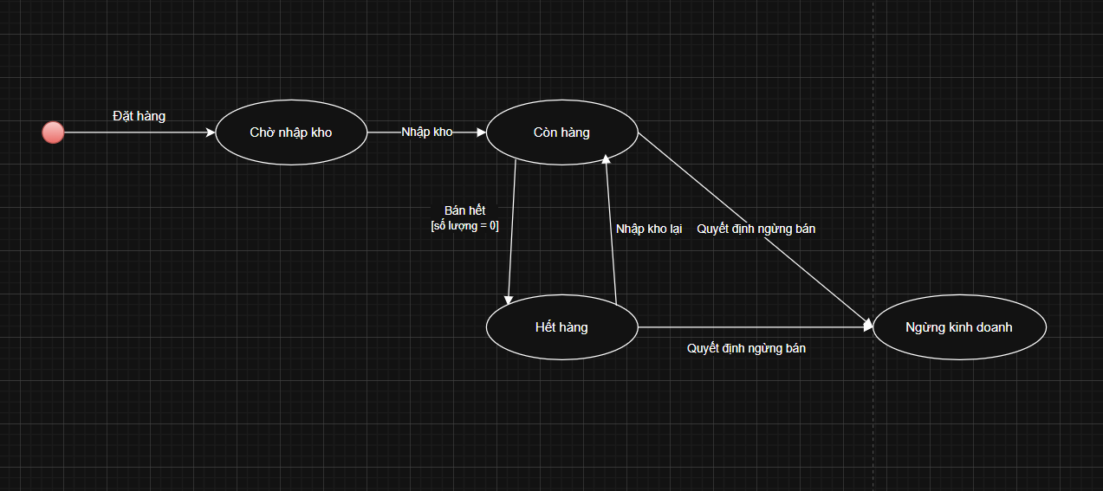  
  
Bài 9:**

